Визитная карточка проекта местных инициатив (проекта)
«Благоустройство «Памятного комплекса о пребывании А.В. Суворова в селе Ейское Укрепление»

1. Руководитель инициативной группы проекта: Хлебников Николай Лаврентьевич
2. Адрес реализации проекта: Щербиновский район, село Ейское Укрепление
3. Стоимость проекта: 1 897 496 рублей
4. Описание проекта: На территории Ейскоукрепленского сельского поселение Щербиновского района расположен объект незавершенного строительства - «Памятный комплекс о пребывании А.В. Суворова в селе Ейское Укрепление». Необходимо отремонтировать Памятную стену, установить исторические таблички, обустроить прилегающую территорию и входную дорожку к Памятному комплексу тротуарной плиткой.

5. Количество благополучателей: 1653 человека (80 %)
(% от населения)
6. Визуализация проекта:

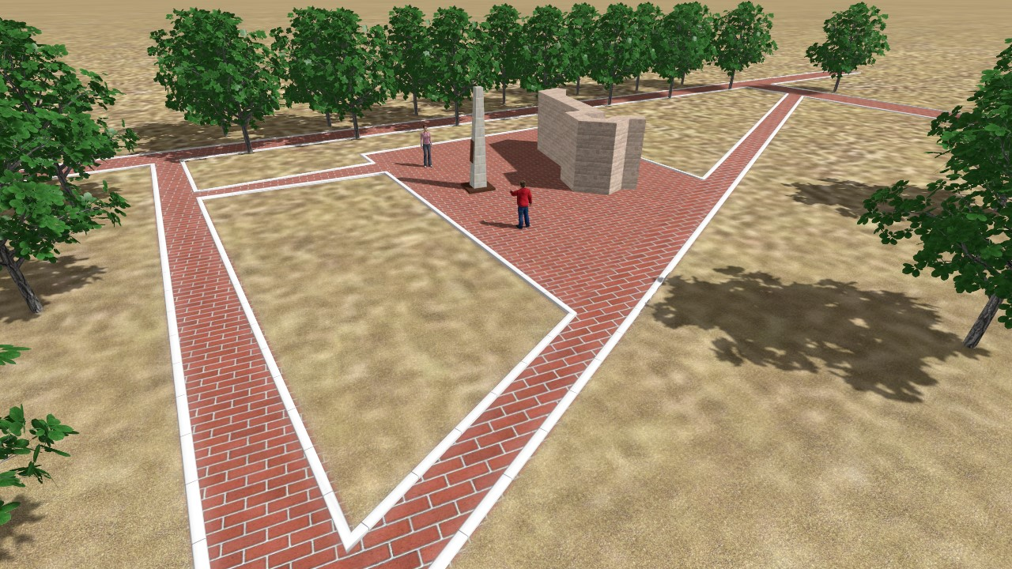

7. Фото объекта до реализации проекта:

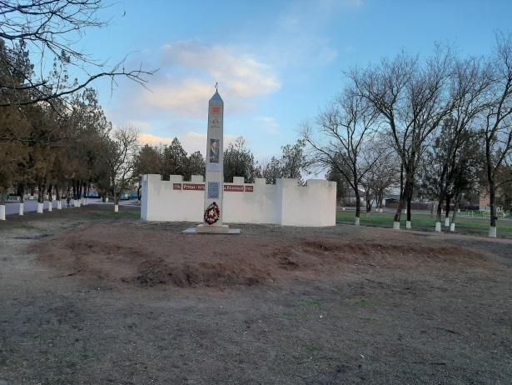 | 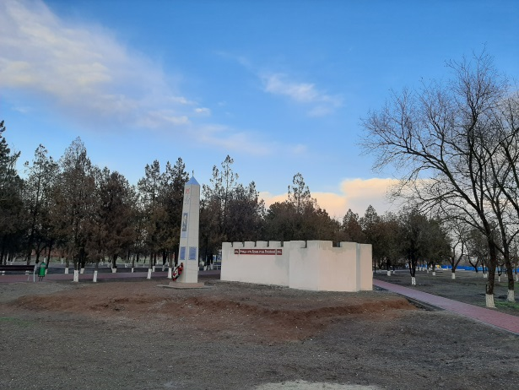
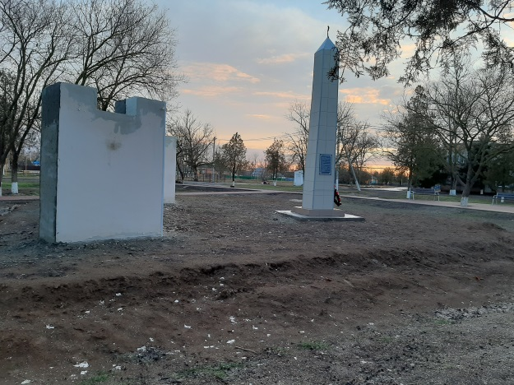 | 